

Campus Araranguá

Nome: .........................................................................................................Data: ...............

1. Explique quando devemos usar um chip ou múltiplos chips em novos projetos de sistemas embarcados.
2. Em circuitos de interfaceamento de entrada é muito comum usarmos chaves. Estes circuitos muitas vezes causam problemas no software. Explique que tipo de problema pode causar e quais as soluções de hardware e software?
3. Explique o funcionamento do circuito de interface abaixo:

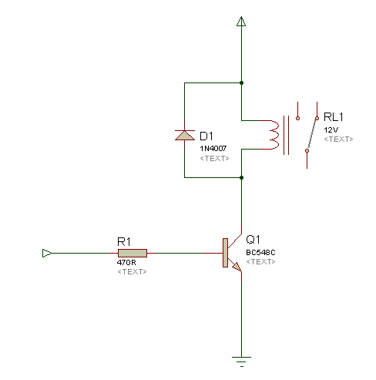

1. Desenhe e explique o circuito de acionamento de display de 7 segmentos por varredura.
2. Qual a motivo de usarmos o componente eletrônico optoacoplador. Pesquise na web circuitos e leia o datasheet do 4N25.
3. Pesquise na web e descreva sobre novos LCD´s.
4. Como funciona o motor de passo na configuração bipolar?
5. Pesquise e explique o funcionamento e a interligação com processadores dos servo motores de pequeno porte.